Учитель-логопед
Чуенко Валентина
Владимировна

Чтение литературных произведений. Дети очень любят слушать сказки и стихи, причем одно и то же произведение готовы слушать много раз с неослабевающим вниманием. Ваша задача – создать такую ситуацию, чтобы ребенок был не пассивным слушателем, а активно включался в рассказывание.
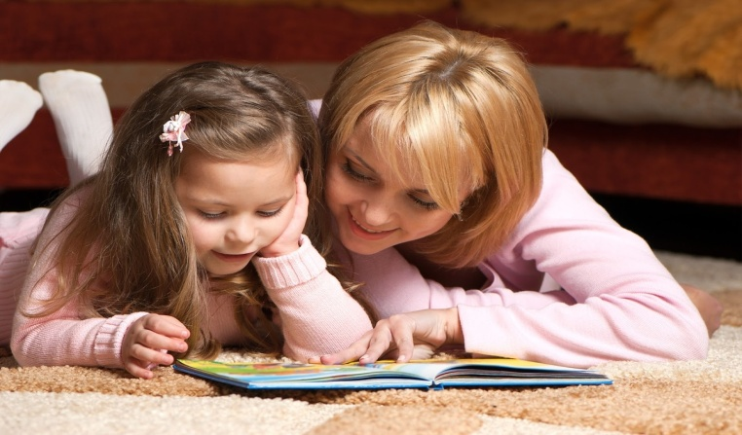

Вначале желательно прочитать сказку целиком, не задавая малышу никаких вопросов. Затем дайте ему возможность самостоятельно рассмотреть иллюстрации. Ребенок может задать вопросы, рассказать что-то из своего личного опыта, опыта, например, как он кормил курочек у бабушки в деревне, видел на лугу козочек. Не мешайте ему, ответьте на вопросы, заинтересованно выслушайте.

На другой день или позже снова возьмите книжку и рассматривайте ее, задавая вопросы. Используйте интонацию незавершенности, указывая на то, что ребенок должен дополнить предложение, показать действия персонажей, например, как дед бил яйцо, как мышка махнула хвостиком. Сначала обращайте внимание ребенка на видимые качества изображения (мышка маленькая, серая, яичко белое или золотое). Потом подводите ребенка к определению состояния персонажей, их характеристикам (курочка – добрая, яичко – вкусное).

При повторном чтении вы почувствуете, что ребенок гораздо активнее включается в процессе рассказывания: он будет повторять за вами фразы или же заканчивать предложения, изображать как самих персонажей, так и их действия. Ребенок может придумывать и свои собственные звукоподражательные слова.

Следующим этапом может быть инсценировка сказки. Приготовьте «костюмы» (отдельные атрибуты): например, для бабки – платок, для деда – кепку, для мышки – хвостик. Предложите ребенку показать сказку для его игрушек (расставьте их на диване или на полу). Пусть ребенок выберет себе роль. Остальные роли распределите между взрослыми или один взрослый может взять их на себя.

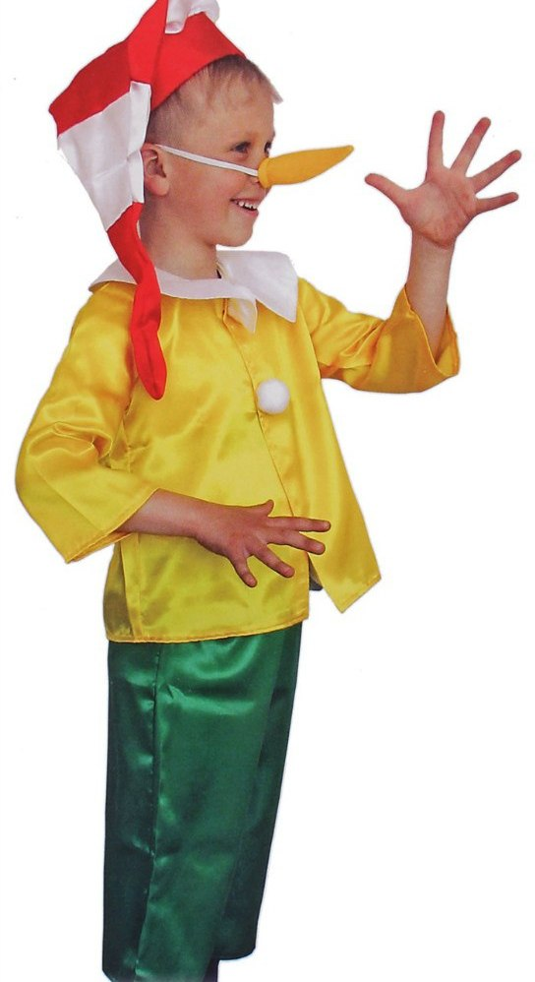

Таким образом, развивается и грамматический строй речи (изменение существительных по числам и падежам, глаголов – по лицам, числам и времени согласование существительных с прилагательными и глаголами в роде и числе), и звуковая сторона речи. Обогащается словарный запас ребенка, он постепенно переходит к связному изложению. Эти умения можно развивать на прогулке, по дороге в детский сад или перед сном.

Самое главное – та речевая среда, в которой растет малыш. Вы должны быть для своего малыша и внимательными слушателями, и активными партнерами, а ваша речь – грамотной и выразительной.

ЖЕЛАЮ УДАЧИ!

Вниманию родителей! Логопедическая диагностика детей младшего звена будет проводиться в средней группе. Занятия для детей с речевыми нарушениями будут проводиться с 5-ти лет.

